Экскурсия в музей пауков и обезьян.
В нашем городе проходила выставка пауков – гигантов и парад обезьян. Но не все родители смогли отвести детей в музей, так как они
работали. Я предложила председателю родительскеого комитета Головковой Ирине Анатольевне организовать нам поездку в мини музей.
Чтобы узнать больше о животных и пауках, в музее нас радушно встретил экскурсовод. Она рассказала, где живут и чем питаются пауки, животные. и даже давала пауков подержать в руки и погладить питона детям.
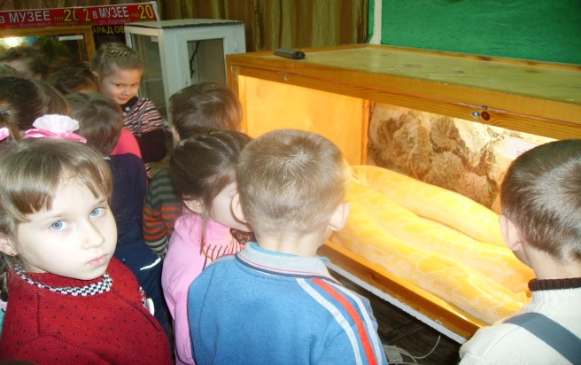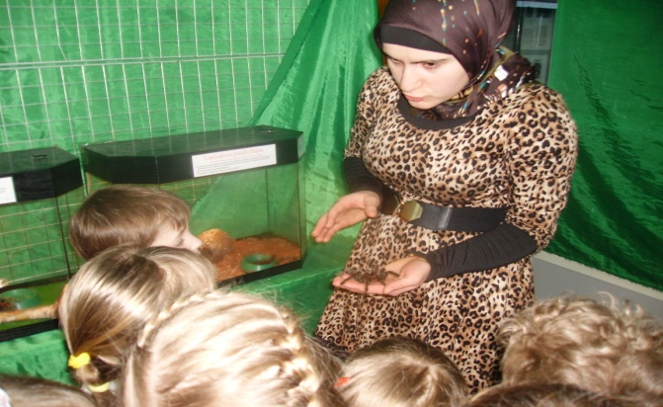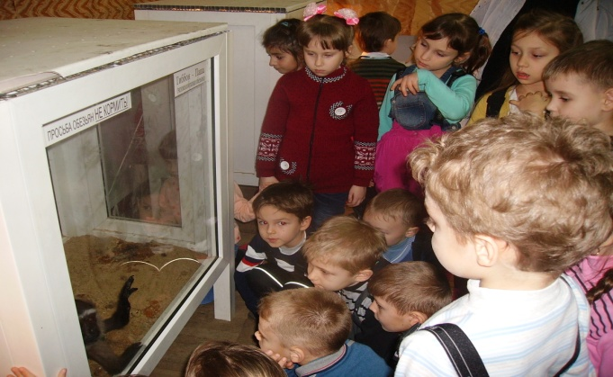
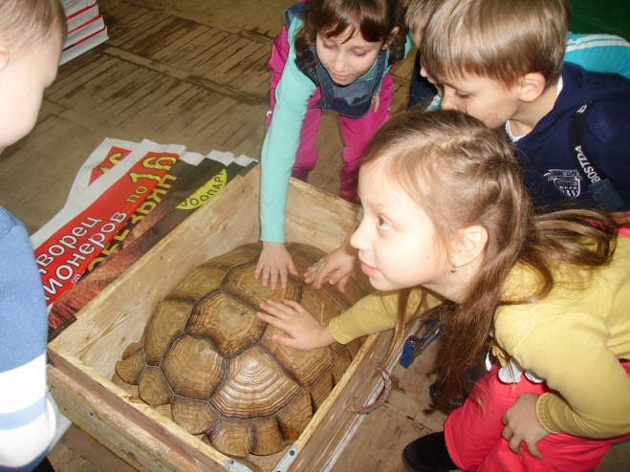
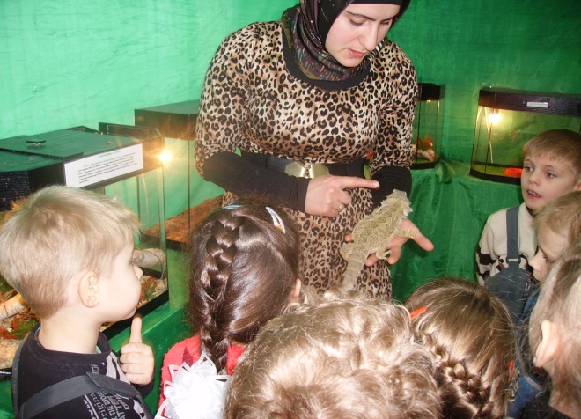
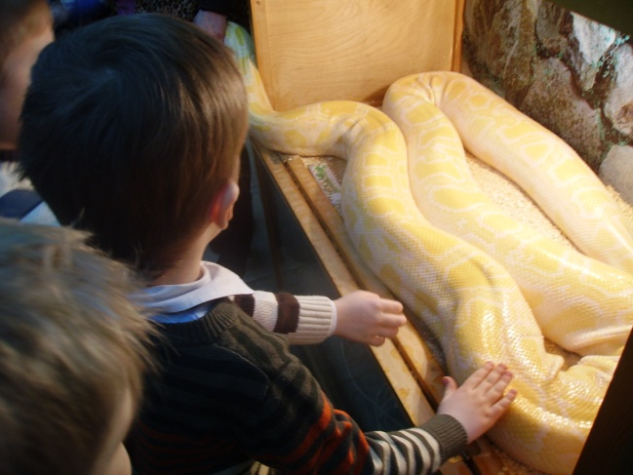
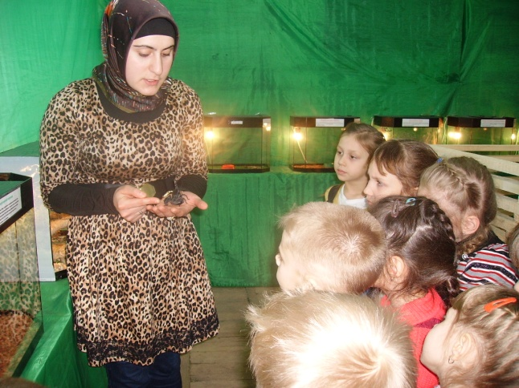
Дети были в восторге от экскурсии. Когда ехали обратно в детский сад, малыши беседовали и делились впечатлениями об увиденном.

